КОНСПЕКТ непосредственно – образовательной деятельности образовательных областей: «Познание», «Социализация», «Коммуникация» с использованием ИКТ.

Называевск – город мой
(старшая группа)
Виды детской деятельности: игровая, коммуникативная, позновательно-исследовательская.
Цель: формировать нравственные качества на основе материала о родном городе.
Задачи:
- Формировать у детей
- понятие «город»;
- чувства патриотизма.
- Развивать познавательный интерес к истории возникновения г. Называевска;
- Побуждать желание детей делиться впечатлениями при рассматривании фотографий с видами родного города.
- Воспитывать
- любовь к своей малой Родине;
- гордость за то, что ты называевец;
- заботливое отношение к родному городу.
Материалы: применение ИКТ (ноутбук, слайды – фотографии с видом
г. Называевска)

Ход занятия
1. Беседа «Мой город»:
- Дети, скажите, пожалуйста, в каком городе мы живем?
- Как появился на Земле наш город Называевск и почему он так называется? (слайд 1)

Рассказ воспитателя об истории г. Называевска

Ведь не зря наши предки далёкие
обжитые покинув места
шли сюда путями нелёгкими
край сибирский родным им стол…. (И. Кулешова)

Город Называевск получил такое наименование по существующей версии о том, что когда-то появился на берегу безымянного озера и поставил там первую избу крестьянин по фамилии Называев, и от него-то и пошло наименование деревни (современная д. Старо-Называевка) и озера (работа с картой слайд 2).
В 1907 – 1909 гг. началось строительство железной дороги, и была спроектирована станция Называевская. (слайд 3)
Называевск был основан весной 1910 г.
В 1910 – 1913 гг. возвели кирпичные дома, построили водонапорную башню (слайд 4), паровозное депо, соорудили полотно железной дороги и уложили рельсы, построили вокзал (слайд 5,6).
Город расположен в удобном месте. Через него проходит главная железная дорога страны.
- А хотите прогуляться по городу и полюбоваться его красотой?

2.«Путешествие» (фотографии с изображением парка слайд 3).
- Где могут отдохнуть жители города?
Дети рассказывают, что это за место, чем оно примечательно.

В городе Называевске живет много людей - детей и взрослых. Чтобы все называевцы имели жилье, надо построить дома, для детей — детские сады, для школьников – школы (сайд 8), и еще нужно много всего, чтобы люди могли жить, работать и отдыхать.
- Кто же все это построил? (строители)
Все это создавали наши прадеды, деды, сейчас строят ваши родители. А придёт время - строить будете вы.
В нашем городе много улиц. (фото слайд 9)
- Как называется улица, на которой расположен наш детский сад?
(слайд 10)
- На какой улице вы живёте?
У каждой улицы есть своё название. - Какие названия улиц вы знаете?
- Что расположено на улице? (дома, магазины, аптека и т.д.)
- А что такое город? (ответы детей обсуждаются и подводятся к тому, что город – это место, где много людей, которые живут в домах. Дома выстроены в ряд. Возле домов дороги для пешеходов и машин. Называется все это улицей. На улицах располагаются магазины, школы. Улиц в городе тоже очень много.)
- Как называют людей, живущих в Называевске?
3. Игра «Можно – нельзя».
Ребята, а давайте с вами поговорим о том, что можно делать на улицах города и чего нельзя.
(Дети стоят по кругу, воспитатель бросает мяч и называет какое-нибудь действие, а ребенок, у которого мяч, говорит, можно так поступать или нельзя)
1) Сажать деревья.
2) Бросать обертки от конфет.
3) Любоваться цветущей клумбой.
4) Играть на дороге.
5) Ломать деревья.
6) Сажать цветы во дворе.
7) Помочь перейти через дорогу бабушке?

4. Викторина «Знаю ли я свой город»
- Что изображено на фотоснимке? (слайд 11,12,13)
- Как ты можешь помочь городу стать красивее?
- Чей он город Называевск? ( Наш).
Город Называевск – это наш большой дом, в котором все жители одна большая семья (фото слайд 14)
- Расскажите о доме, в котором вы живёте? (Дом – это место, где мы отдыхаем, играем, принимаем гостей. В доме всегда чисто, уютно и тепло.)

5. Релаксация Слайд 15
Мы - хозяева города. Хозяева должны свой город беречь, заботиться о нем, как заботятся о вас родители. Если бы все - и дети, и взрослые - не бросали на улице обертки от конфет, от мороженого, бутылки и пакеты, не ломали бы скамейки, то город был бы чистым, удобным и красивым.
Человек сам решает, как ему поступать, хорошо или плохо. И вы тоже сами решаете: можно ли бросать мусор, вставать на скамейку ногами. Каким будет родной город - дом, зависит от нас.
- Какими должны быть защитники города? (слайд 16)

С каждым годом хорошеет наш город. Мы все должны гордиться, что живем в таком красивом городе. (слайд 17)
Как бы годы не мчались стремительно
наш район в ногу с жизнью идёт,
потому что народ удивительный
в Называевском крае живет.
Он пройдёт через все испытания,
без борьбы, без труда, без страдания,
невозможно прожить на земле. (И. Кулешова)

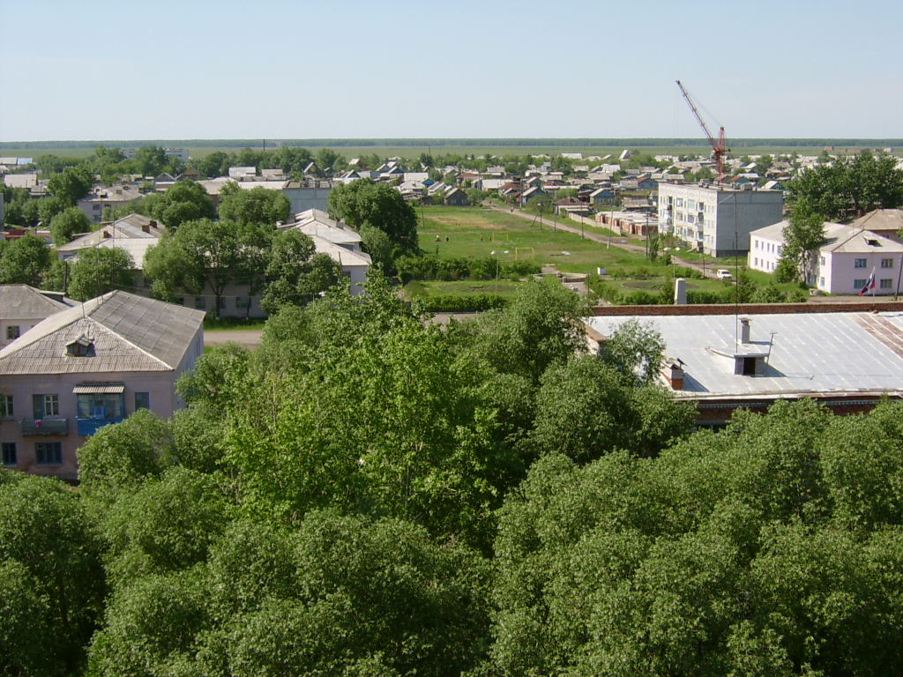

Методическая записка
«Любовь к родному краю, знание его истории – основа, на которой только и может осуществиться рост духовной культуры всего общества»
(Д.С. Лихачев)
В условиях модернизации образования регионального компонента все большее значение приобретает патриотическое воспитание, переводя абстрактные значения в области конкретных потребностей общества, знаний о своей малой родине.
Чувство любви к Родине к родному краю – это одно из самых сильных чувств. А почувствует ли человек привязанность к родной земле или отдалится от неё, это уже зависит от обстоятельств жизни и воспитания. У каждого человека есть свой любимый город. Сколько бы ни было лет человеку, он всегда помнит какие-то моменты из своего детства, а вместе с ними и места, где они происходили. «Своя земля и в горсти мила» говорится в русской поговорке. Чувство Родины начинается с восхищения тем, что видит перед собой малыш, чему он изумляется и что вызывает отклик в его душе. И хотя многие впечатления ещё не осознаны им глубоко, но, пропущенные через детское восприятие, они играют огромную роль в становлении личности.
Наша задача – помочь приобрести эти качества, дать растущему человеку надежные нравственные ориентиры. Надо научить детей любить родной край, его прошлое и будущее, сформировать определенные отношения к людям, населяющим город, край, страну, к моральным ценностям, традициям, обычаям, культуре своей страны.
Вариативная часть основной общеобразовательной программы дошкольного образовательного учреждения МБДОУ «Детский сад №4
г. Называевска» предусматривает занятия по краеведению для дошкольников «Мой родной край».
Основные цели:
- Формирование гражданской принадлежности, патриотических чувств.
- Воспитание культурного человека, любящего свой край, своё Отечество, Родину.
Задачи:
- Формировать представления о том, чем славен родной город, край.
- Формировать чувство гордости за свою малую родину.
- Развивать интерес к традициям семьи, детского сада, города, страны.
- Воспитывать интерес к прошлому Называевского края.
- Воспитывать любовь и уважение к традициям и обычаям прошлого и настоящего малой родины.
- Сформировать представление о родном городе, крае, как частицы большой страны России.
- Создать условия для активного проявления гражданских чувств, участвовать в общественно полезных делах.
Задачи формирования социально-нравственных представлений ребенка реализуются через непосредственно-образовательную деятельность, основанной на задачах образовательных областей «Социализация», «Познание», но и включающие интеграцию и других областей программы: «Коммуникация», «Чтение художественной литературы», «Труд» и другие.
Важно использовать формы и методы, вызывающие развитие эмоций и чувств детей по отношению к родному городу, способствующие проявлению активной деятельностной позиции: непосредственное познание достопримечательностей родного города на прогулках и экскурсиях, чтение произведений детской литературы, в которой представлена художественно-эстетическая оценка родного края. Следует организовать просмотр слайдов о городе, которые позволяют «приблизить» достопримечательности к ребенку, рассмотреть их в деталях, пережить чувства удивления, восхищения.
Использование современных информационно-коммуникационных технологий в учебно-воспитательном процессе в дошкольном образовательном учреждении – это одна из самых новых и актуальных проблем в современной дошкольной педагогике. Использование компьютера, интерактивной доски, мультимедиа и других технических средств в целях воспитания и развития творческих способностей ребенка, формирования его личности, обогащения интеллектуальной сферы дошкольника позволяют расширить возможности педагога, создает базу для приобщения детей к компьютерным обучающим программам. Дети с удовольствием работают на таких занятиях, активно включаются в выполнение заданий, так как технические средства позволяют включать в процесс воспитания и звук, и действие, и мультипликацию, что повышает интерес и внимание детей. Вот почему взаимодействие ребенка с компьютером, интерактивным оборудованием должно быть обеспечено дошкольным образованием. Чем раньше мы это начнем, тем быстрее будет развиваться наше общество, так как современное общество требует знаний работы с компьютером. Предлагаю вашему вниманию комплексное занятие для старшей возрастной группы ДОУ с использованием технических средств воспитания.
Занятие «Называевск – город мой» построено в виде беседы – путешествия по городу Называевску.
Сочетание различных методов работы на занятии обеспечивают познавательную активность детей. При такой организации материала включаются три вида памяти детей: зрительная, слуховая, моторная. Презентация дает возможность рассмотреть материал поэтапно. Также можно более детально остановиться на вопросах, вызывающих затруднения. Использование анимационных эффектов способствует повышению интереса детей к изучаемому материалу.
В процессе занятия детей с использованием ИКТ улучшаются их память и внимание. Дети в дошкольном возрасте обладают непроизвольным вниманием, то есть они не могут осознанно стараться запомнить тот или иной материал. И если только материал является ярким и значимым, ребенок непроизвольно обращает на него внимание. И здесь компьютер просто незаменим, так как передает информацию в привлекательной для ребенка форме, что не только ускоряет запоминание содержания, но и делает его осмысленным и долговременным.
Особая ценность информационно-коммуникационных технологий состоит в том, что их использование позволяет стимулировать творческие качества всех субъектов образовательного процесса, формирует активную позицию по отношению к воспитательно-образовательному процессу.

